|  |
| --- |
| **Развитие зрительно-моторной координации.**  **Рекомендации для родителей будущих первоклассников** |
| Консультация для родителей |
|  |
|  |
|  |
| **Григорьева С.Н. учитель-дефектолог** |
|  |
|  |

**Зрительно-моторная координация** – это согласованность движений и их элементов в результате совместной и одновременной деятельности зрительного и мышечно-двигательного анализаторов. Зрительно-моторная координация – это такая функция, которую можно считать школьнозначимой. Зрительно-моторная координация занимает важное место в формировании навыка письма.

**Результаты** диагностики психологической готовности к школе показывают, что у многих выпускников ДОУ она имеет слабый уровень либо нарушена. Причиной слабого развития зрительно-моторной координации (1 уровень в психологической характеристике) могут быть функциональные отклонениями в деятельности мозга. При наличии таких нарушений (а их может выявить только невролог) необходимо, в первую очередь, назначение соответствующего лечения и выполнение всех рекомендаций невролога.

Существуют объективные причины, из-за которых у многих первоклассников возникают существенные трудности при списывании с доски, из книг, прописей и других пособий, не вырабатывается каллиграфический почерк. Успешное выполнение работ по визуальным образцам возможно только при наличии координации зрительного анализа с двигательными реакциями, моторикой пальцев ведущей руки. Связи между зрительным анализом и движениями руки не существует с рождения. Они формируются и отлаживаются постепенно в соответствующих видах деятельности. Они начинают складываться, когда ребёнку приходится выполнять действия по зрительно составленному плану и под контролем зрения, оперативно переводить визуально представленную информацию в её двигательно-графический аналог. Только когда такая деятельность становится систематической, возможно качественное улучшение зрительно-моторной координации.

Если ребёнок много и с удовольствием строит и конструирует по чертежам, выкладывает мозаичные узоры или панно в соответствии с образцами, срисовывает изображения различных предметов или целые картины, то у него постепенно совершенствуется зрительно-моторная координация, формируется умение точно воспроизводить графические образцы.

Слабая зрительно-моторная координация часто бывает причиной нелепых ошибок, которые ребенок допускает при списывании с доски, из учебника или из прописей. Но это еще не значит, что он не умеет (или не сможет научится) писать или рисовать. Если в своей дошкольной деятельности ему редко приходится копировать какие-либо изображения, то связи между затылочными зрительными зонами и передними двигательными отделами коры головного мозга не формируются. Хорошо рисующие и даже занимающиеся в изостудии дети могут оказаться неспособными справиться с задачей повторения образца, который находится у них перед глазами, т.к. они не срисовывают, не копируют образцы, потому координация движений глаза и руки может быть очень слабой.

Лепка, рисование и другие виды творчества развивают мелкую моторику пальцев рук, но просто развитая моторика без координации со зрением малоэффективна! Копирование образцов развивает именно координацию зрения и движения.

Занятия с ребенком, развивающие  зрительно-моторную координацию, должны быть систематическими(лучше ежеднев­ными), но непродолжительными**.** Помните, что длительность не­прерывной работы в 6-7 лет может составлять не более 15 минут. Кроме того, необходимо, чтобы эта работа не была нудной, дополнитель­ной тяжелой нагрузкой, цель которой ребенок не знает или не понимает. Хорошо бы иметь план работы (например, на не­делю), чтобы ребенок не только знал, что нужно делать, но имел возможность отметить свои достижения и наметить даль­нейшую работу. Задачи, которые вы ставите перед ребенком, должны быть посильными, а на начальном этапе даже легко достижимыми. Сложность заданий лучше увеличивать посте­пенно.

Занимаясь с ребенком, помните о следующих правилах:

1. Работайте спокойно, без нервотрепки, упреков, порицаний.

2. Не торопите ребенка, пусть работает медленно.

3. Постарайтесь каждый раз найти, за что похвалить ребенка.

4. При неудаче повторяйте задания, давая аналогичные.

5. Усложняйте задания только тогда, когда успешно выполнены предыдущие.

6. Не спешите получить результат – успех придет, если ребенок будет доверять вам, будет уверен в себе.

7. Если необходимо внести коррективы по ходу работы, делайте это немедленно, т. к. ребенок может непроизвольно «заучить» ошибку, но избегайте слов: «ты делаешь не так», «это непра­вильно».

8. Не отвлекайтесь во время занятий с ребенком. Если не можете найти полчаса для такой работы, помочь ребенку будет невозможно.

Для развитие зрительно-моторной координации можно использовать разнообразные упражнения, при этом необходимо постепенно приучать ребенка к речевому самоконтролю, внимательной поэлементной проверке собственной работы и сличению ее с образцом.

**1. Выкладывание разных узоров из мозаики по образцу.**

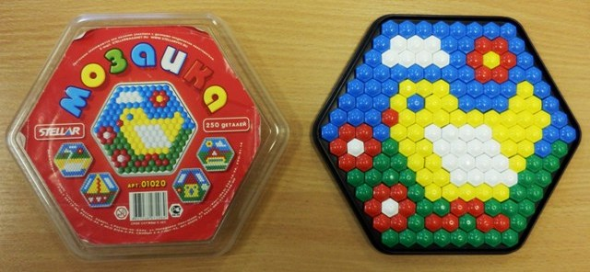

**2. Собирание различных конструкторов по схеме-образцу.**

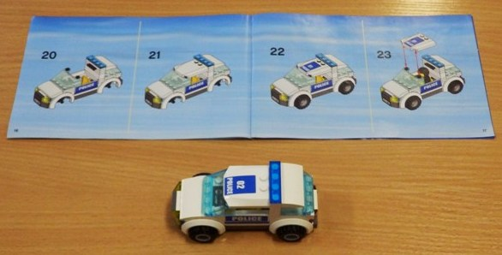

**3. Выкладывание рисунков из палочек по образцу.**

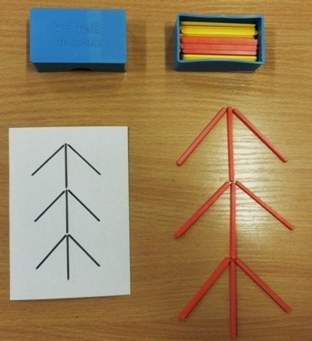

**4. Выкладывание рисунков из геометрических фигур по образцу.**

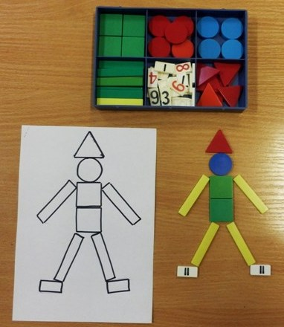

**5. Плетение ковриков из бумажных полосок по образцу.**

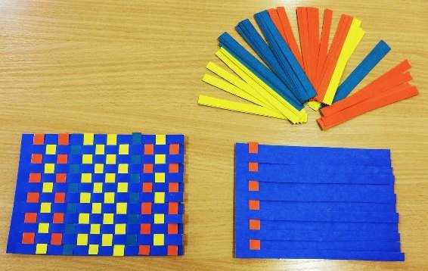

**6. Плетение из бисера по образцу.**

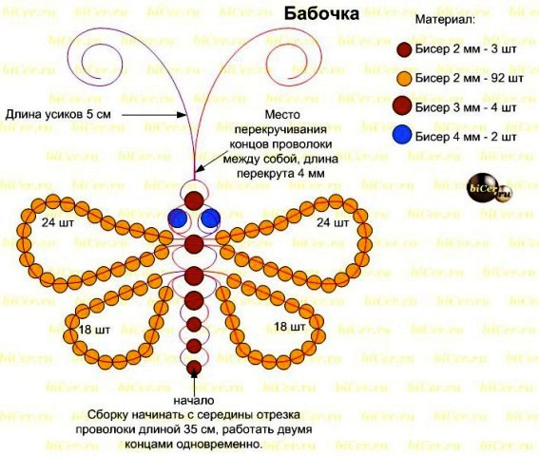

**7. Рисование по клеточкам крестиками по образцу.**

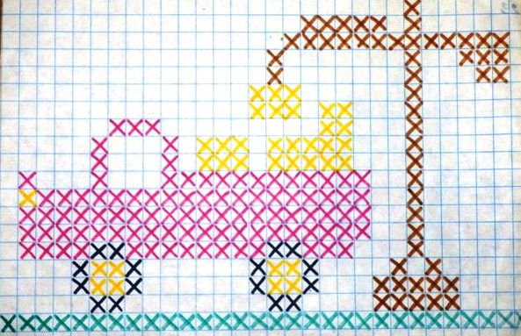

**8. «Продолжи ряд» (рисование различных бордюров).**

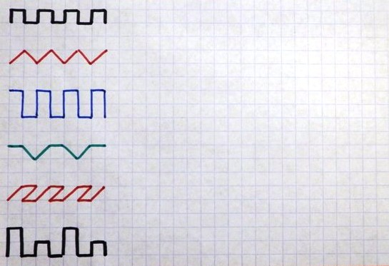

**9. «Дорисуй левую (правую) половинку рисунка».**

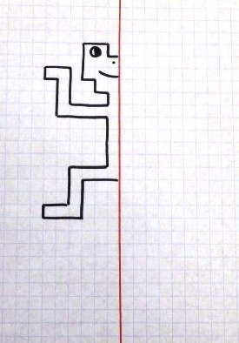

**10. «Нарисуй такой же».**

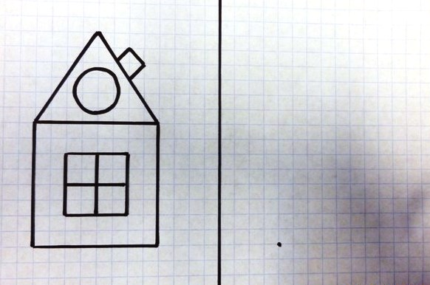

**11. «Заштрихуй так же».**

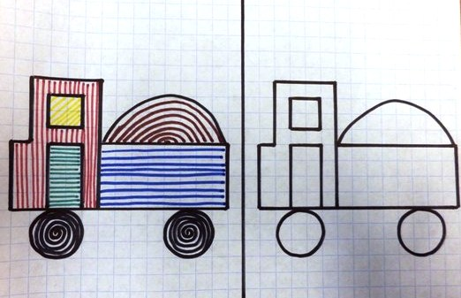

**12. «Письмо в воздухе» (дети рисуют в воздухе различные предметы, цифры, буквы).**

У детей с нарушенной зрительно-моторной координацией обучение письму может осуществляться на основе формирования чисто моторного навыка. В этих целях можно использовать специальные имеющиеся в продаже таблицы с выдавленными буквами и словами. Ребенок должен водить ручкой по этим углублениям, таким образом осваивая написание букв. При менее выраженных нарушениях дети могут обводить образцы букв и слов через кальку.